Définitions des réflexes archaïques

Les réflexes archaïques sont des mouvements automatiques que l’on observe chez le nouveau-né déclenchés par des stimuli internes/externes spécifiques.
Leur présence est le signe du bon développement du système nerveux et du tonus musculaire du bébé. C’est pourquoi le pédiatre en contrôle systématiquement quelques-uns lors du premier examen à la maternité.
Certains apparaissent pendant la vie fœtale, d'autres pendant l’accouchement, et quelques uns dans les semaines qui suivent. Ils sont essentiels à la survie du nouveau-né (Ex: réflexe de recherche du sein puis celui de succion, etc).
Après leur apparition, chacun de ces réflexes (on en a observé environ 70) a une phase d’activation plus ou moins longue, puis d’inhibition. Ce programme est commun chez l'être humain.
À la naissance, toutes les parties du cerveau sont en place mais ne fonctionnent pas encore pleinement. Si tel était le cas, la taille du cerveau serait telle que le crâne ne pourrait passer dans le canal utérin lors de la naissance. Le nouveau-né va donc devoir "terminer" la maturité de son cerveau dans les mois suivants. Pour que l'enfant puisse se servir de son cerveau comme d'un "outil" à part entière, des connexions entre ses différentes parties doivent être établies.
C'est grâce aux mouvements réflexes de son corps et aux multiples stimuli sensoriels expérimentés à travers le mouvement, que les fibres nerveuses vont pouvoir se développer et former un réseau de communication entre toutes les parties de son système nerveux.

Cependant, on a constaté que chez des enfants ou des adultes, certains réflexes, soit ne s'étaient pas bien développés, soit ne s'intégraient pas complètement.
Si certains réflexes ne se développent pas, l'enfant va vite manquer de tonus musculaire, ce qui va retarder son développement moteur, générer un faible réseau de communication entre les parties du cerveau et entraîner des difficultés d'apprentissage.
Si les réflexes se développent mais ne s'intègrent pas au système nerveux, ils vont rester plus ou moins actifs et constituer une gêne pour l’enfant dans l’acquisition des apprentissages : pour reprendre l’exemple du grasping, si celui-ci reste un peu actif, il va peut-être s’ensuivre pour l’enfant une pression excessive sur son stylo, un archet, une raquette de tennis, etc.
Il est essentiel de comprendre que la rémanence de plusieurs réflexes archaïques constitue pour l’enfant ou l’adulte un stress corporel tel qu’il lui est très difficile de se consacrer pleinement à ses objectifs d’apprentissage. Son énergie va être dépensée en premier lieu à l’élaboration de stratégies posturales pour rechercher une sensation de sécurité : ainsi, on peut voir très souvent dans une classe des enfants enrouler systématiquement leurs jambes autour des pieds de leur chaise, ou encore s’asseoir à califourchon avec une jambe repliée sous une fesse, etc.
Ce sont autant de petits gestes automatiques pour « verrouiller » ce corps qui intérieurement a envie de bouger dans tous les sens comme lorsqu’il était bébé afin de créer ce réseau de fibres nerveuses qui lui fait défaut aujourd'hui.
Dans ces conditions, on comprendra que l’enfant n’a pas accès à tout son potentiel d’apprentissage.

Comment repérer des réflexes non inhibés (hypo ou hyperactifs) ?

En consultation, des tests approfondis permettent de repérer quels réflexes spécifiques sont à travailler dans le cadre de l'objectif émis par la personne.
Si votre enfant ou vous même présentez quelques-uns des troubles listés ci-dessous au point d’en être gêné, on peut alors penser que certains des réflexes ne sont pas intégrés complètement au schéma moteur:

- difficultés à rester attentif , à se concentrer
- incapable de se concentrer sur une voix si des bruits de fond existent
- cherche des excuses pour pouvoir bouger tout le temps
- aime se balancer sur une chaise
- envahit l’espace des autres
- agit impulsivement
- manifeste un comportement irrationnel, agressif.
- est facilement frustré
- a des difficultés à s’orienter
- évite les activités physiques
- ne peut pas faire des exercices simples de coordination bilatérale ou est en retard dans son développement (ex. sauter à la corde, faire le pantin)
- trébuche et tombe fréquemment
- frappe les talons lorsqu’il marche ou marche sur la pointe des pieds
- mâchouille ses vêtements, stylos...
- touche à tout
- est dérangé par les étiquettes des habits
- ses semelles sont inégalement usées
- enroule ses jambes autour des pieds de sa chaise
- a un faible sens de l’organisation
- a besoin de lire en suivant les mots avec le doigt
- a une faible compréhension en lecture
- n’aime pas lire
- tient son crayon très serré et avec force
- n’aime pas écrire
- présente un travail avec beaucoup de ratures
- a une écriture très irrégulière
- manifeste un comportement et une qualité de travail contradictoires
- parait plus intelligent que ne le reflètent ses performances scolaires
- a mis longtemps avant de savoir nouer ses lacets
- a eu beaucoup de difficultés à faire de la bicyclette
- ouvre la bouche pour attraper une balle, découper aux ciseaux, etc
- a du mal à grimper à l'échelle ou à prendre l'escalator en montant ou descendant,
- est hypersensible à la lumière, au toucher, aux sons,
- est hypersensible sur le plan émotionnel,
- déteste les imprévus ou les changements dans les habitudes.

Origine des troubles

Un lien existe entre les mouvements du bébé et ses facultés d'apprentissage. Les gestes ont besoin d’être répétés encore et encore pour être intégrés au système corps/mental, et ce, même dans le ventre de la maman. Ainsi, les petits coups de pied du bébé dans le ventre sont l’effet du réflexe tonique asymétrique du cou qui apparaît dès le 3ème mois de grossesse. Afin de bien se développer, le cerveau humain doit passer par des étapes immuables et dans un ordre bien précis. Tous ces mouvements, ces stimulations sensorielles ou vestibulaires vont développer les connexions entre les différents niveaux du cerveau. Si un cerveau a développé un réseau de neurones suffisamment étendu, il sera prêt à recevoir et à traiter en temps voulu toutes les informations qui constituent les apprentissages. Inutile donc de stimuler précocement l'intellect d'un enfant, il n'en sera pas plus "intelligent" pour autant. Un enfant devrait pouvoir bouger le plus possible afin de se constituer un "capital" cérébral solide, et ce, en respectant certaines étapes. Le fait de ramper et de marcher à 4 pattes en sont une.
Or, certains réflexes qui s’activent pendant la naissance sont les prémices du ramper et du 4 pattes. Il a été constaté que la plupart des enfants dont les réflexes n’étaient pas intégrés étaient nés soit par césarienne, soit à l’aide des forceps, ou encore que l’accouchement avait été très rapide, ou que la mère avait reçu des pressions sur le ventre, le bébé avait le cordon autour du cou, ou né prématurément, etc.
Ces enfants n’ont, pour la plupart, pas marché à 4 pattes, étape qui permettrait en fait la spécialisation des hémisphères cérébraux droit et gauche, et la mise en place d’une bonne latéralisation.
Attention, cela ne signifie pas que si votre enfant n'a pas rampé ou marché à 4 pattes, il rencontrera forcément des difficultés d'apprentissage !
Une étude menée par la psychologue russe Svetlana MASGUTOVA montre que sur 832 enfants de 4 à 12 ans, 78% des enfants ayant des problèmes de mémorisation présentaient un réflexe tonique asymétrique du cou toujours actif. Quant à Paul DENNISON, Docteur en Sciences de l’Éducation, il a observé que 50 à 55% des enfants souffrant de dyslexie et de perturbation du langage présentaient également un réflexe tonique asymétrique du cou actif.
Cependant, il est peu probable qu’un seul facteur soit en cause. Il s’agirait plutôt d’une combinaison de plusieurs paramètres qui mène à la persistance de réflexes primaires au-delà de l’âge de leur inhibition (facteurs héréditaires, grossesse, accouchement, petite enfance, etc.).

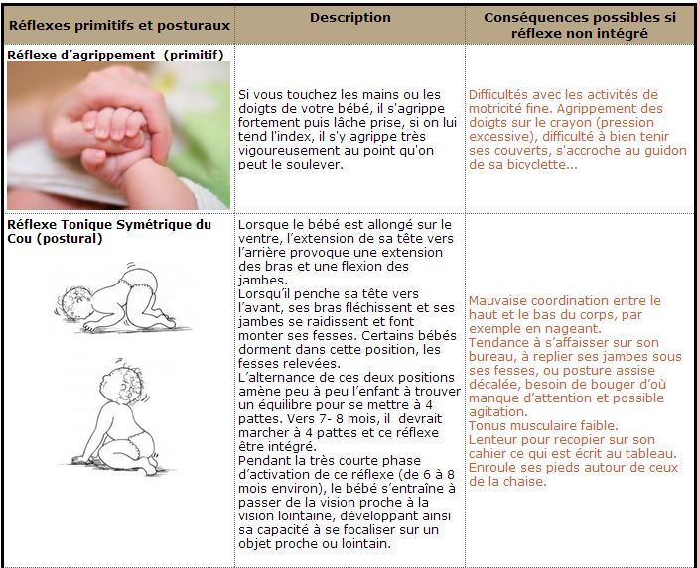
Réflexes du nourrisson
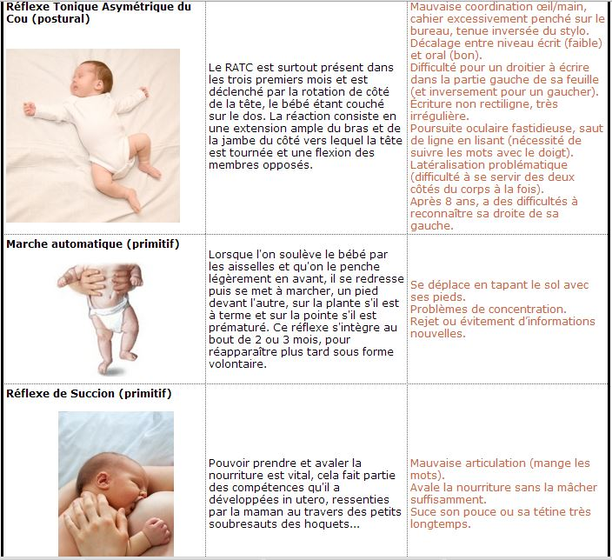
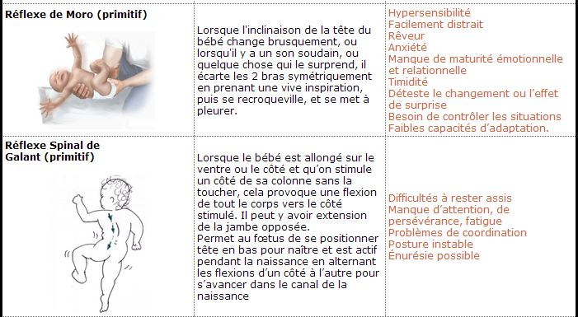

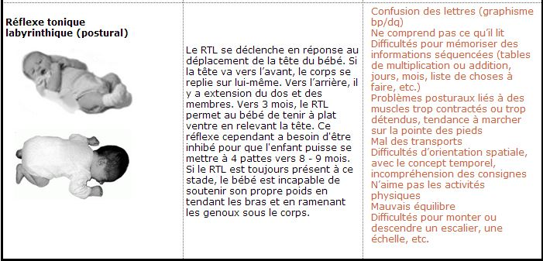

Rééducation de l'intégration de ces réflexes après 1 an ou à l'âge adultes

Aujourd’hui, on ne remet plus en question la plasticité cérébrale, et c’est grâce à cette plasticité que l’on peut intervenir sur la réintégration des réflexes.
Des techniques permettant de ne plus subir les conséquences de la rémanence des réflexes archaïques ont été mises au point par des équipes de médecins et chercheurs aux USA, en Angleterre, en Suède, en Pologne.
La plupart des techniques utilisées consistent en des mouvements corporels ou des pressions isométriques (contre résistance), très spécifiques, effectués lentement, de façon à redonner au système corps/mental des informations qui ont manqué pendant la première année de vie. Les mouvements rythmiques du programme de RMTTM sont particulièrement efficaces, car ils reproduisent des séquences de mouvements rythmiques effectués spontanément par le nourrisson et sont très agréables et ludiques.

Les techniques proposées en séance individuelle ont été pour la plupart élaborées par Svetlana MASGUTOVA, Dr en Psychologie éducative du Développement, Paul DENNISON, Dr en Sciences de l’Éducation, Harald BLOMBERG, psychiatre et fondateur de RMTTM (Rhythmic Movement Training) , Sally GODDARD et Peter BLYTHE, psychologue et fondateur de l'INPP (Institute for Neuro-Physiological Psychology) au Royaume-Uni.

Rappels sur le développement de l'enfant : les grandes étapes de 1 à 12 mois

0 à 1 mois
Durant le premier mois de sa vie, le bébé commence à lever la tête lorsqu’il est couché sur le ventre. Ce mouvement de la tête contre les forces de gravité demande un effort important. Mais le corps « sait » que cet effort vaut la peine. En soulevant la tête, le bébé va renforcer sa nuque et sa ceinture scapulaire. Dans quelques mois, ces muscles seront assez puissants pour lui permettre de tenir sa tête bien droite. Couchés sur le dos, les bébés agitent leurs membres de manière spasmodique et incontrôlée. Ces mouvements renforcent les membres et permettent progressivement de les contrôler.

1 à 3 mois
A ce stade, les os et muscles sont encore faibles tandis que la tête est encore assez lourde. Néanmoins, le bébé persévère dans ses efforts et vers la fin du troisième mois, il soulève la tête en prenant appui sur le torse. Ses membres se renforcent en abandonnant progressivement leur position fœtale. Les mouvements et les gestes deviennent plus réguliers et plus longs et semblent plus « organisés » et intentionnés alors que les réflexes sont de moins en moins dominants. De plus, les muscles se renforcent progressivement.

Lorsque le bébé tend son bras de manière involontaire et touche un objet ou un jouet, plusieurs effets en découlent. La stimulation physique entraîne le mouvement des yeux vers le jouet, c’est ainsi qu'il entame le développement de la coordination œil-main. A la fin de cette étape, les mouvements contrôlés sont plus nombreux.

3 à 6 mois
A partir du troisième mois, les mouvements deviennent intentionnels, volontaires et contrôlés. Lorsque le bébé désire quelque chose, il tend son bras et porte l’objet à sa bouche. Durant les mois à venir, il va améliorer la maîtrise de la tête ; il aime être sur le ventre pour des laps de temps de plus en plus longs et s’entraîne à lever la tête et le torse en s’appuyant sur les avant-bras. Il apprend à se retourner du ventre sur le dos et peut-être vice-versa. Il commence à ramper, il découvre les moyens qui vont lui permettre la mobilité. À six mois, si on l’assied, il peut tenir, sans pencher sur le côté. Mais ne le forcez pas, il restera assis de lui-même lorsqu’il en sera capable.

6 à 9 mois
Le bébé se déplace (en rampant ou à quatre pattes) il peut maintenant aller où il veut, la maison et son environnement deviennent une véritable « aire de recherche », explorée tous les jours de fond en comble. Vers neuf mois, il peut s’asseoir tout seul, il joue et examine les objets avec ses DEUX mains. En rampant, il exprime sa curiosité et son désir d’apprentissage et de découverte. Il est primordial à ce moment de lui assurer un environnement sécurisé qui stimule et encourage sa curiosité et son sens de la découverte.

9 à 12 mois
A cet âge, le bébé acquiert de nombreuses capacités et atteint une étape importante de son développement. Il commence à s’asseoir tout seul, à ramper, à se déplacer à 4 pattes, à changer de position assez facilement et éventuellement à tenir debout. Certains bébés marchent déjà à un an. Sa nouvelle agilité et la meilleure maîtrise de son corps encouragent son désir de toucher et d’examiner tout ce qui l’entoure. Il est à présent plus compliqué et bien plus fatiguant de le surveiller et de le guider. S’il est important de le laisser explorer le monde à sa manière, il faut être conscient des dangers qui le guettent là où il va. Essayez de maintenir un équilibre sain entre la nécessité de le protéger et la surprotection, afin de ne pas freiner ses progrès.

SOLUTIONS

L'EFT (Emotional Freedom Technique) est une méthode rapide, douce et facile à utiliser qui nous permet de nous libérer de nos émotions négatives et des croyances à l'origine de nos problèmes récurrents, de nos difficultés et souffrances intérieures.

Elle appartient à ce nouveau champ qu'est la psychologie énergétique et s'apparente à l'EMDR.

Créée par Gary CRAIG à la fin des années 80, lui-même formé à la Programmation Neuro Linguistique et à la Thérapie des Champs de Pensée de Roger Callahan, EFT est une forme d'acupuncture sans aiguille qui utilise le système des méridiens de la médecine chinoise.
Elle est basée sur le fait que toute émotion négative est provoquée par un déséquilibre énergétique.
En tapotant ou massant doucement certains points du visage, du haut du corps ou des mains, tout en se concentrant sur le problème à traiter (sur l'origine des émotions négatives), on rétablit l'équilibre de l'énergie circulant dans le système énergétique.
La mémoire de l'événement dérangeant est conservée, mais sans la charge émotionnelle qui l'accompagnait.
Le but est de corriger les perturbations énergétiques à l'origine de ces émotions inconfortables. Les souvenirs qui semblent déclencher ces émotions ne sont pas occultés, mais leur charge émotionnelle ou physique négative est désamorcée.

Elle permet de travailler sur :
- phobies
- surpoids
- stress
- traumatismes anciens
- dépendance
- dépression
- image de soi
- insomnie
- comportements compulsifs
- blessures de rejet, d'abandon, ...
L'EFT est une modalité simple, efficace, facile à apprendre et à appliquer sur soi-même et autrui.
Elle a l'avantage de donner à chacun la possibilité de gérer ses émotions inconfortables ou envahissantes lorsqu'elles apparaissent au quotidien, d'accéder à un contrôle de son vécu émotionnel passé et présent :
- à l'aide d'un consultant dans un premier temps
- puis seul ensuite.

Education Kinesthésique® - Brain Gym®
L'Éducation Kinesthésique
L'Éducation Kinesthésique est une approche éducative qui utilise des mouvements corporels spécifiques pour améliorer nos capacités, en particulier pour « mieux apprendre », (au sens large du terme).
Un lien étroit existe entre les mouvements du corps et les fonctions cérébrales impliquées dans certaines formes d'apprentissage.
Les nombreuses sources de stress générées par notre mode de vie peuvent créer chez l'enfant et l'adulte des blocages, et engendrer des difficultés pour s'exprimer, lire, écrire, mémoriser, se concentrer, se relaxer, communiquer, s'organiser...
En effectuant des mouvements, des activités et des exercices très précis, il est possible de réactiver des capacités telles que la latéralisation, la concentration, la mémorisation, l'organisation... stimulant ainsi les mécanismes de croissance et de développement.
Origine
Un enseignant américain, Paul DENNISON, Docteur en Sciences de l'Éducation, responsable des Centres d'Amélioration de l'Apprentissage aux Etats-Unis, et sa femme Gail DENNISON, danseuse et artiste plasticienne, ont poursuivi leurs recherches sur plusieurs décennies et mis en évidence que certains mouvements amélioraient les facultés d'apprentissage et stimulaient nos compétences. Ils se sont également inspirés de différentes approches :
- Danse, gymnastique douce, technique Alexander, Yoga
- Shiatsu, énergétique chinoise
- Technique de crânio-sacré, Touch For Health
- Pédagogie (M. Montessori, A. Gesell)
- L'intégration sensorielle de J. Ayres
- La théorie des intelligences multiples de H. Gardner
- L'optométrie comportementale (visiologie) et la méthode Bates
- Travail sur les réflexes primitifs
Pour qui ?
Elle s'adresse à toute personne désireuse d'atteindre ses objectifs avec plus de plaisir et de facilité, en partant du principe que chacun a un fort potentiel et des défis qui lui sont propres. Elle respecte un rythme de croissance propre à chaque apprenant. Il n'y a par conséquent pas de limite d'âge. La seule limite est le désir de la personne d'aller à la rencontre de ses réelles capacités.
Objectifs
- scolaires : améliorer la concentration, la compréhension, le comportement, le raisonnement logique, la lecture, l'écriture, le graphisme, la confiance en soi, la détente en examen...
- personnels : explorer ses stratégies d'apprentissage, renforcer la joie de vivre, la confiance en l'avenir, le bien-être, développer son ressenti, sa mémoire, trouver une juste place dans la relation à autrui...
- professionnels : savoir se positionner clairement, développer des relations "gagnant-gagnant", améliorer l'efficacité de vos réunions, soulager stress et surmenage, préparer vos entretiens, valoriser une éthique de travail...
posturaux et créatifs : pour les musiciens, sportifs, danseurs, comédiens..., acquérir une plus grande fluidité du geste, libérer les capacités d'expression, éliminer les petits gestes "parasites", gérer le stress...

